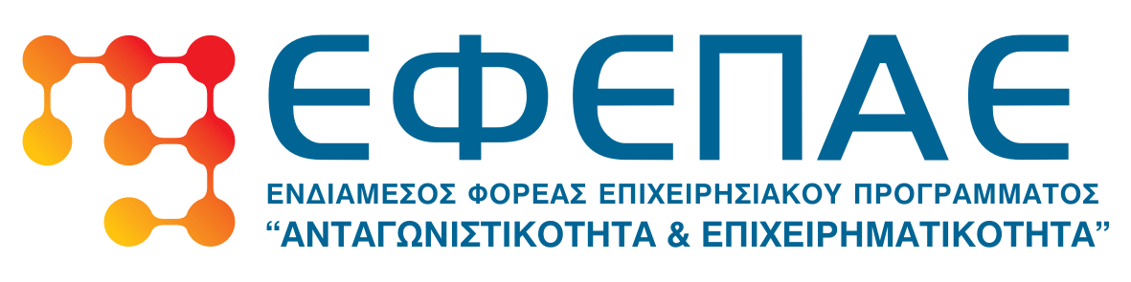



Πάτρα, 1 Μαρτίου 2012

Π Ρ Ο Σ Κ Λ Η Σ Η

Ο Πρόεδρος και το ΔΣ του Επιμελητηρίου Αχαΐας, η Διαχειριστική Ευρωπαϊκών Προγραμμάτων και ο ΕΦΕΠΑΕ, σας προσκαλούν στην παρουσίαση του προγράμματος «Εκσυγχρονισμός Χερσαίων Εμπορευματικών Οδικών Μεταφορών» στις 5/3/2012 ημέρα Δευτέρα και ώρα 18:30 μ.μ., στην αίθουσα εκδηλώσεων του ΕΠΙΜΕΛΗΤΗΡΙΟΥ Αχαΐας στην Πάτρα Μιχαλακοπούλου 58.
Το πρόγραμμα είναι ιδιαίτερα σημαντικό για όσους δραστηριοποιούνται στο χώρο των Μεταφορών. Η παρουσίαση του προγράμματος θα γίνει από την κ. Μάγδα Πετροπούλου στελέχος της «Διαχειριστικής», υπεύθυνης για το πρόγραμμα στις Περιφέρειες Δυτικής Ελλάδας, Πελοποννήσου, Ηπείρου και Ιονίων Νήσων .

Ο Πρόεδρος
Πλάτων Μαρλαφέκας

Τηλέφωνο: 2610.277.779, Fax: 2610.276.519, e-mail: ea@e-a.gr, Web Site: www.e-a.gr

